Kabale und Liebe

Personen des Dramas
- Präsident von Walter
- Ferdinand, Sohn des Präsidenten, Major
- Hofmarschall von Kalb
- Lady Milford, Maitresse des Fürsten
- Wurm, Haussekretär des Präsidenten
- Miller, Stadtmusikant
- Die Miller, Millers Ehefrau
- Luise Miller, die Tochter
- Sophie, Kammerjungfer der Lady
- Ein Kammerdiener des Fürsten
Schiller hat die Protagonisten ihrer gesellschaftlichen Stellung nach geordnet. Das Personenverzeichnis spiegelt damit die sozialen Unterschiede zwischen der Welt des Hofes und der Untertanen wider. Kabale und Liebe thematisiert daraus entstehende Konflikte.

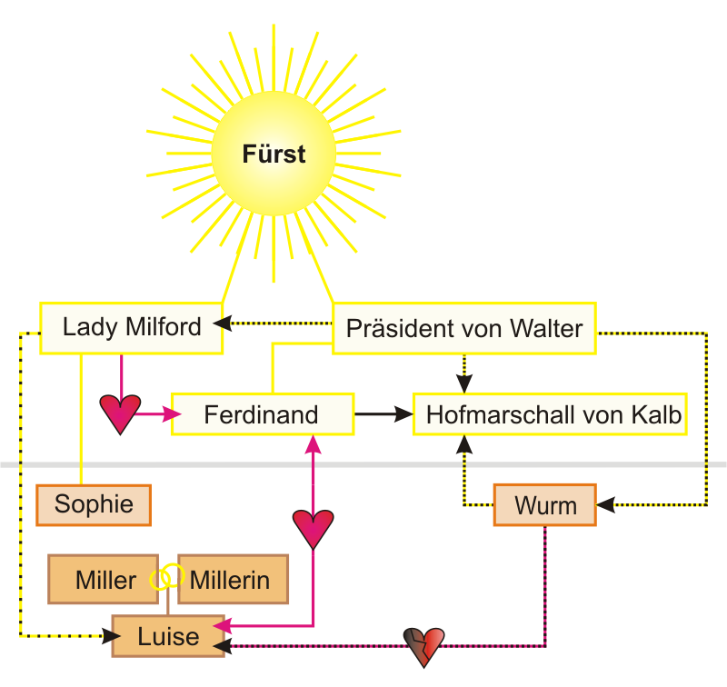 | - Linien ohne Pfeil: Familiäre oder Private Verbindung der Personen  - Schwarz-Gelb gestrichelte Linien mit Pfeilen: Kabale (Verschwörungen mit oder gegen)  - Rote Pfeile mit Herzen: Romantische Gefühle, Richtung ist maßgebend  - Schwarz-Rot gestrichelte Linien mit Pfeilen: Liebe, welche durch Kabale erreicht werden soll  - Gelbe Kästen: Adlige von hohem Stand  - Orangene Kästen: Bürgerliche im Dienste der Adligen  - Braune Kästen: Bürgerliche  - Gelbe Ringe: Eheringe

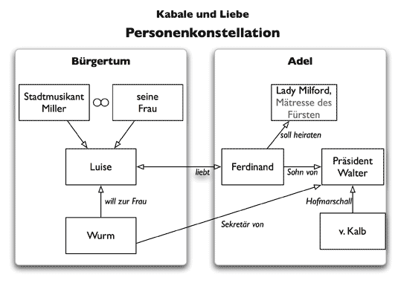

Zusammenfassung der Handlung
Der adelige Ferdinand von Walter und die bürgerliche Luise Miller (Tochter des Stadtmusikanten Miller) lieben sich.
Diese Verbindung über Standesgrenzen hinweg schmeichelt Luises Mutter. Sie glaubt an die wahre Liebe und sieht für sich hauptsächliche materielle Vorteile.
Vater Miller stellt sich gegen die Beziehung. Sein bürgerlicher Stolz und die Angst um seine Tochter lassen eine Beziehung zwischen dem Adel und dem Bürgertum nicht zu.
Auch Ferdinands Vater (Präsident der Residenz) ist gegen eine Heirat seines Sohnes mit einer Bürgerlichen. Er will Ferdinand mit Lady Milford (Mätresse des Herzogs) verheiraten, um so seinen Einfluss bei Hofe zu vergrößern.
Ferdinand rebelliert gegen den Plan seines Vaters und hält an seiner Liebe zu Luise fest. Er ist bereit alle Privilegien seines Standes für die Liebe aufzugeben.
Um Ferdinand davon abzubringen, initiieren der Präsident und sein Sekretär Wurm (zugleich Nebenbuhler Ferdinands) eine heimtückische Intrige: Luises Eltern werden verhaftet.
Luise wird der Verhaftung ihrer Eltern und der bevorstehenden Hinrichtung zu einem fingierten Liebesbrief an den Hofmarschall von Kalb erpresst. Außerdem muss sie einen Eid auf ihr Leben schwören, diesen Brief freiwillig geschrieben zu haben. Der Brief wird Ferdinand zugespielt und weckt gezielt dessen Eifersucht.
Um sich von dem Eid zu lösen, möchte Luise Selbstmord begehen, um Ferdinand wenigstens sterbend die Wahrheit sagen zu können.
Ihr Vater hält sie davon ab, indem er an ihre Treue ihm gegenüber appelliert.
Luise muss also auf Ferdinands Vorwürfe der Untreue schweigen. Blind vor Wut und Verzweiflung vergiftet Ferdinand sich und Luise. Sterbend ist sie jetzt frei von ihrer Schweigepflicht und kann Ferdinand vergeben.

Behandelte Themen
Die Ständeklausel ist außer Kraft gesetzt, der Konflikt zwischen Bürgertum und Adel ist das beherrschende Motiv, politische Missstände werden offen angeklagt.
Darüber hinaus wurzelt das Stück im Sturm und Drang. Individuelle Interessen und subjektive Gefühle sowie die Forderung nach Freiheit gegenüber den Zwängen der Ständegesellschaft sind machtvolle Triebfedern für die Figuren, führen jedoch auch leicht in die Katastrophe.
„Kabale und Liebe“ war das dritte Stück Schillers, der im September 1782 aus dem Machtbereich des württembergischen Herzogs Karl Eugen nach Mannheim geflohen war; der Herzog hatte Schiller wegen dessen unerlaubter Ausreise zur Uraufführung der „Die Räuber“ unter Arrest stellen lassen und ihm seine schriftstellerische Tätigkeit untersagt. Die Ungerechtigkeit und Fürstenwillkür, deren Zeuge und Opfer er wurde, hat sich in „Kabale und Liebe“ niedergeschlagen:
- Die Verschwendungssucht am herzoglichen Hof: Der Adel beutet das Bürgertum aus, um für sich eine übertrieben hohen Lebensstandard zu finanzieren: prunkvolle Feste, Bälle und Jagden, Maitressen und Schätze. Als Mittel der Finanzierung gilt auch der Soldatenhandel.
- Der Soldatenhandel: Der "Verkauf" von Landeskindern ins Ausland beinhaltete die Verschleppung von Bauern-, Handwerker- und Tagelöhnersöhnen zu ausländischen Herrschern, mit Methoden, die vor Anwendung von Gewalt und Betäubungsmitteln nicht halt machten. Der „Landesvater“ erhielt dafür hohe Summen an Kopfgeldern.
- Das Mätressenwesen: Es stellt für die Adeligen einen Luxus dar, sich eine Mätresse zu halten. Als Hure und Begleitung hat sie jedoch auch großen Einfluss auf den Adeligen.
- Die Intrigen: Der Adel war skrupellos und berechnend. Um selbst gesteckte Ziele zu erreichen, war jedes Mittel recht.
- Die Willkürherrschaft: Es war nicht selten, dass der Herrschende völlig willkürlich regierte. Es fanden Verhaftungen und Einkerkerungen ohne jedes gerichtliche Urteil statt.

Lessings Dramentheorie in Schillers Drama
- Schreck → Aufmerksamkeit
- Identifikation mit gemischtem Charakter
- Mitleid
- Bewunderung (die Person erträgt das Elend und stirbt erhobenen Hauptes)
- Mitleid
- Furcht (dass es einen selber treffen könnte)
- Änderung des eigenen Lebens

Funktion einer Tragödie: die Fähigkeit Mitleid zu fühlen, erweitern

Gemischter Charakter: Der Protagonist muss sowohl positive als auch negative Eigenschaften haben, damit er authentisch und sympathisch wirkt, damit die Identifikation möglich ist. Bei ihm muss auch Verdienst und Unglück auch in einem Verhältnis zueinander stehen, damit es realistisch bleibt. Dabei fällt auf, dass der Protagonist immer die unglücklichste Person ist.

Generell können wir mit dem Menschen am meisten Mitlied haben, dessen Lebensumstände den unseren am meisten ähneln. Wenn wir mit einer Königin Mitleid haben, so haben wir es mit ihr als Mensch und nicht als Königin. Dies widerspricht der Ständelklausel nach Aristoteles, nach der der Protagonist immer einen hohen Stand hatte, weil die Fallhöhe dann extremer ist.

Revolution von unten: Wenn ein Mensch die 7 Schritte durchgangen ist, ist er ein „besserer „Mensch. Damit wird nach und nach die Gesellschaft „besser“. Man spricht von der Revolution von unten. Denn eine Gesellschaft aus „guten“ Menschen kann sich gegen z.B. Tyrannei wehren.

Wichtige Analyseergebnisse
- Typisierung des Bürgertums als der „gute Mensch“ (Schillers Ideal)
- Typisierung des Adels als tugendlos
- Ferdinand ist ein Kraftmensch; er will mit dem Kopf durch die Wand
- Wurm = Onomapoetik
- Die Kammerdiener-Szene !!!
- Innere Zerissenheit der Lady Milford

